1.PRUEBAS DE ENLACES Y DIRECCIONAMIENTO DE LAS PAGINAS

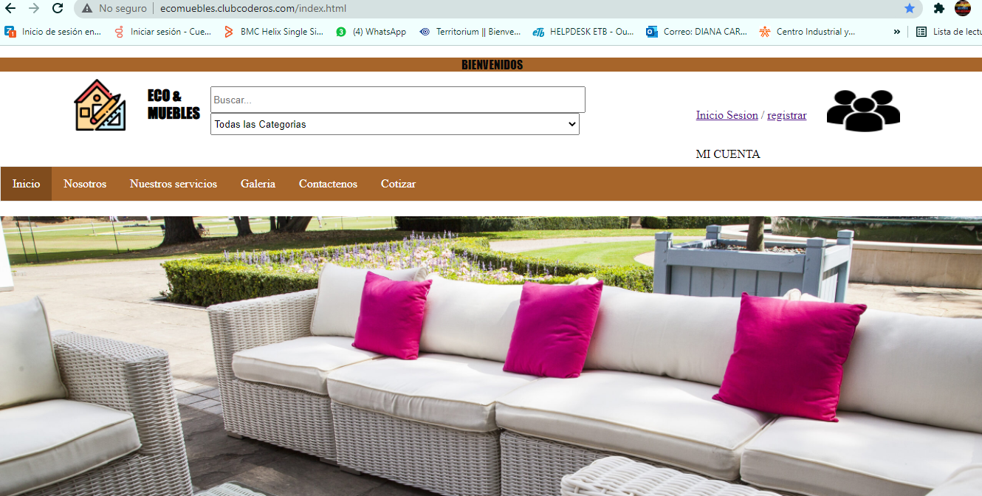

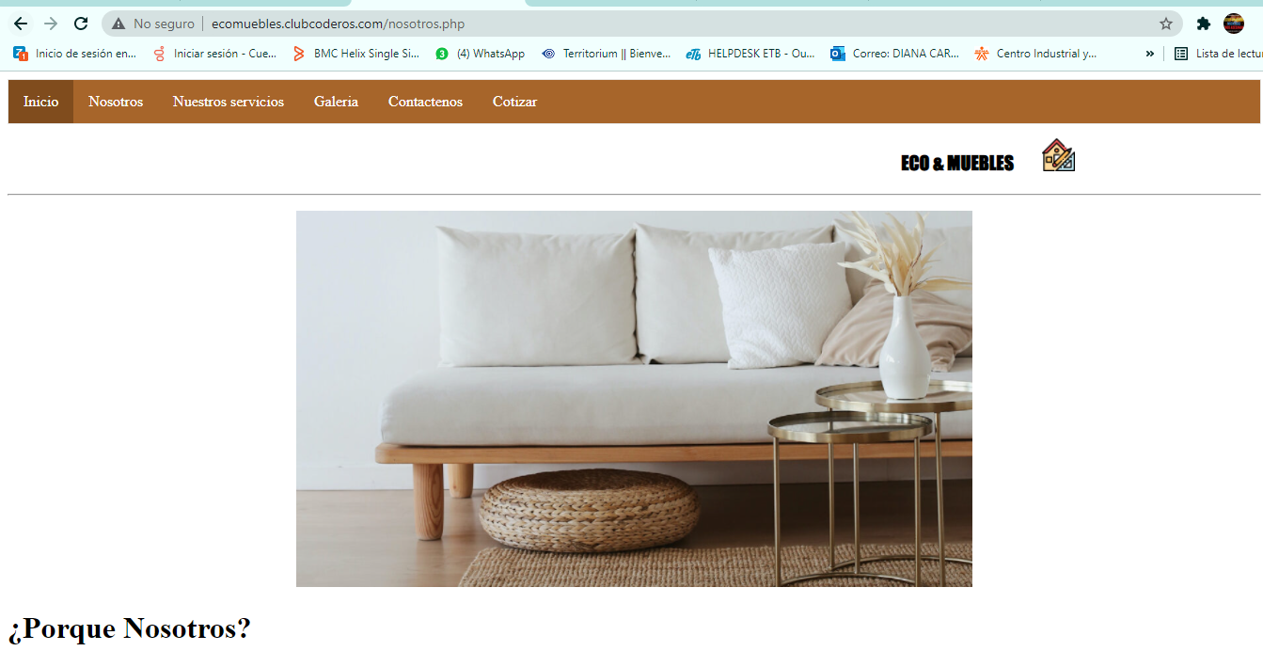





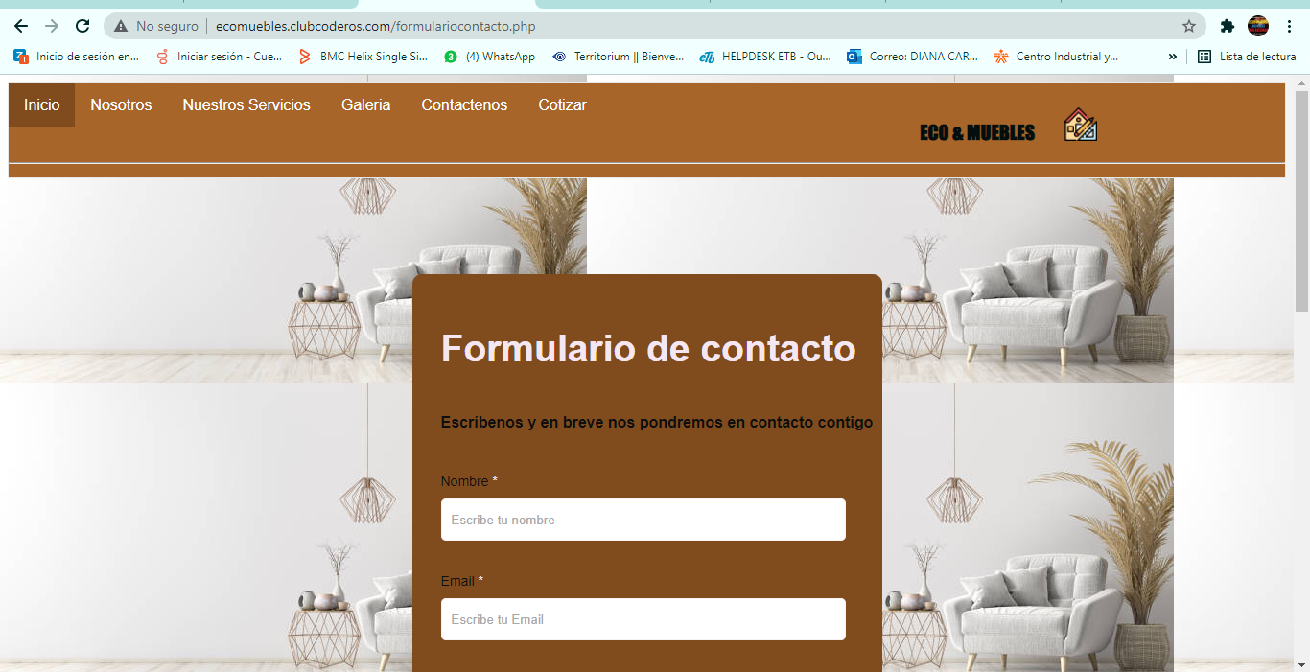

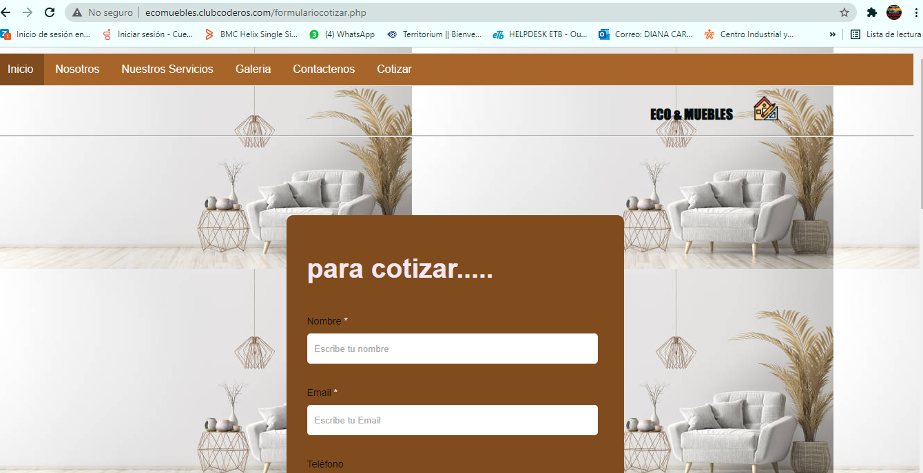

Se realizan pruebas sobre los diferentes direccionamientos de cada una de las paginas sobre el menú de navegación comprobando que el comportamiento de los vínculos es adecuado y redirecciona a la pagina correcta

2. Validacion de interfaz de formulario de modulo contactenos

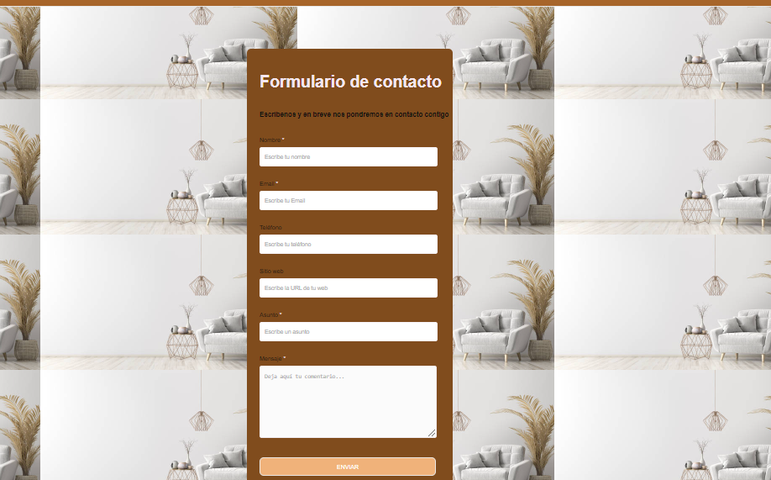

Validación cargue de archivo en el modulo de cotización a lo que se evidencia que si procede con el cargue del mismo

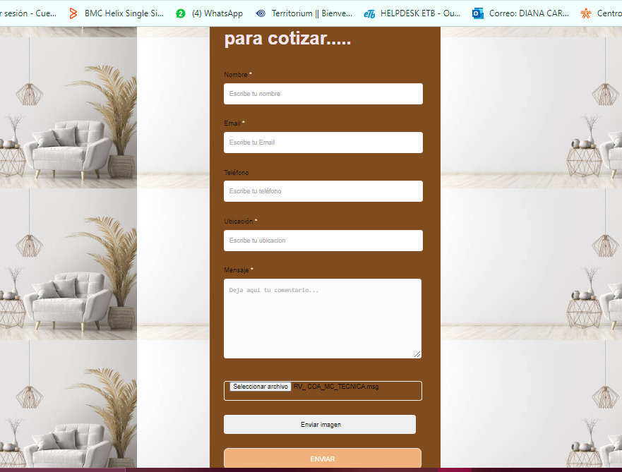

Prueba de interfaz y registro de usuarios probando condicionales

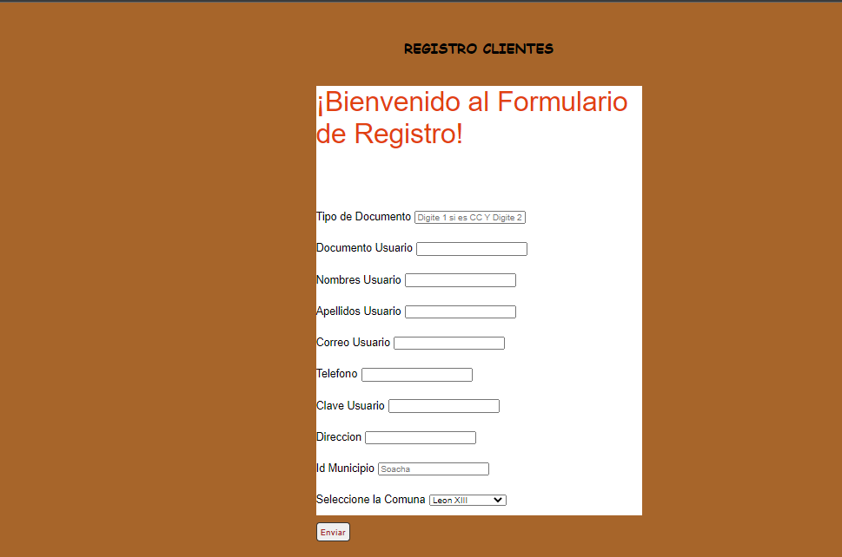

Validación de ingreso de usuario y la interfaz que mostrara si se registra de manera adecuada

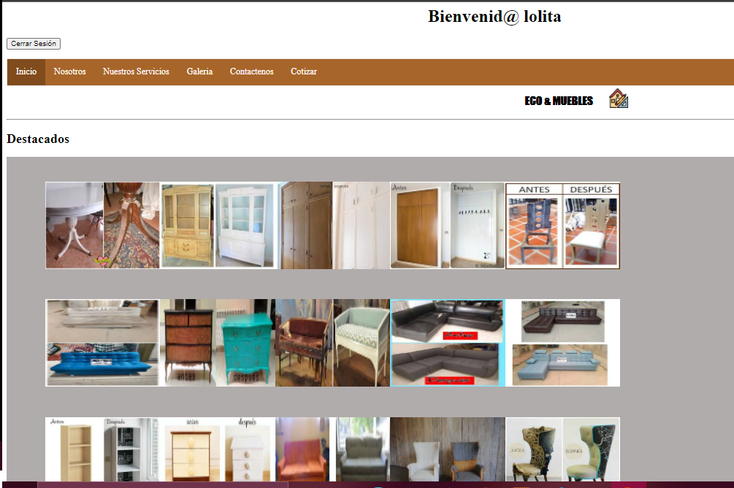

Validación de inserción del registro en la base de datos conexión exitosa ¨¨

